Отчет по лабораторной работе №4

Создание и процесс обработки программ на языке ассемблера NASM

Майоров Дмитрий Андреевич

Содержание

# 1 Цель работы

Освоение процедуры компиляции и сборки программ, написанных на ассемблере NASM.

# 2 Задание

Написать 2 программы (“Hello world!”, “Имя Фамилия”)

# 3 Выполнение лабораторной работы

##3.1 Программа Hello world!

Создаем каталог для работы с программами на языке ассемблера NASM

Создаем каталог для работы с программами на языке ассемблера NASM

Переходим в созданный каталог

Переходим в созданный каталог

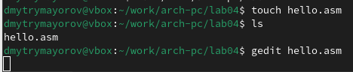

Создаем текстовый файл с именем hello.asm и открываем его

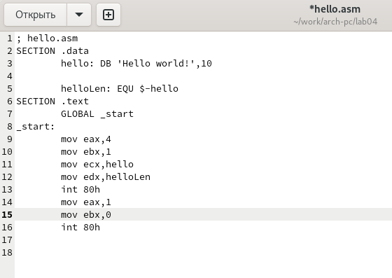

Вводим нужный текст

##Транслятор NASM

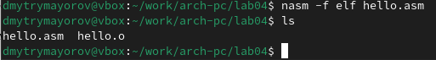

Используем команду nasm и проверяем, создался ли обьектный файл

##Расширенный синтаксис командной строки NASM

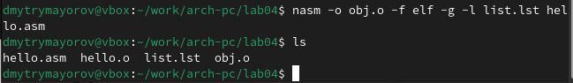

Компилируем исходный файл и проверяем как сработала команда

##Компоновщик LD

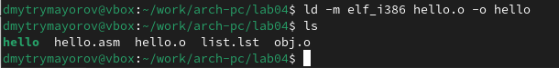

Передаем обьектный файл на обработку компоновщику и проверяем, создался ли файл hello

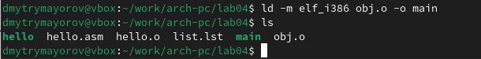

Передаем обьектный файл на обработку компоновщику и проверяем, создался ли файл main

##Запуск исполняемого файла

Запускаем исполняемый файл

Запускаем исполняемый файл

##Задание для самостоятельной работы

Создаем копию файла hello.asm и открываем его

Создаем копию файла hello.asm и открываем его

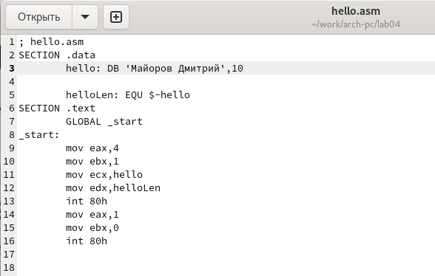

Редактируем файл

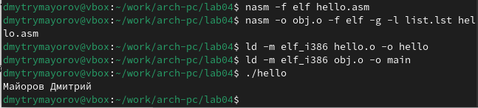

Прописываем те же команды что и в первой программе

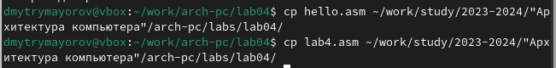

Копируем файлы в локальный репозиторий

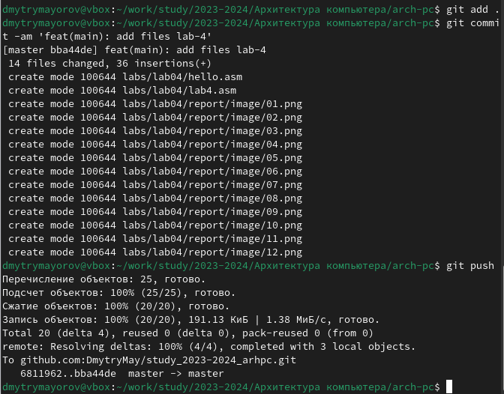

Переходим в каталог лабораторных работ и отправляем на GitHub

# 4 Выводы

Я освоил процедуры компиляции и сборки программ, написал 2 программы.

# Список литературы